- Распредели слова по группам.
Снежки, малина, грохот, белый, белизна, работает, работа, шумит, шум, грохочет, малиновый, снежный, белеет, рабочий, шумный, моет, мойка, цветной.

существительное | прилагательное | глагол

- Вставь в предложение подходящие по смыслу глаголы.
Рано утром дети _______________ в зоопарк. Из окна автобуса они ______________ за цветущими кустами роз. В зоопарке ребята _________________ смешных обезьян. После обеда малыши ______________
домой.

- От существительного образуй глагол. Образец: работа (это что?) – работает (что делает?)
Гром - ______________________________
Шум - ___________________________________
Прыжок - _______________________________
Бег - ________________________________________

Лёгкое задание № | Трудное задание № | Справился сам с заданием № | Обратился за помощью к заданиям № | Хочу ещё выполнить задание №

Тема: Безударные гласные. Вспомни правило: «Чтобы проверить безударную гласную, надо изменить слово так, чтобы безударный стал ударным». Например: ходить – ходит.
- Игра «Найди пару». Проставь в словах ударение, найди безударную опасную гласную, подбери проверочное слово. Соедини стрелочками слова (проверяемое и проверочное).
волна | осенний
далёкий | боксёр
бойцы | танцевать
хлопушка | варенье
голова | волны
бой | даль
хлопать | бокс
варят | танец
осень | головы, головка

- Пронаблюдай за словами, определи, где проверяемое слово, а где проверочное. Вспомни правило, сделай вывод и вставь пропущенные буквы, проверь себя.

Травы – тр(а,о)..ва, стены – ст(е,и)..на, земли – з(е,и)..мля, край – кр(а,о)..я, садик, сад – с(а,о)..ды, тропы – тр(а,о)..па, стол, столик – ст(а,о)..лы.

Лёгкое задание № | Трудное задание № | Справился сам с заданием № | Обратился за помощью к заданиям № | Хочу ещё выполнить задание №

Карточка по теме «Предложение».

Повтори правило по теме «Предложение».

Наша речь состоит из предложений. Предложения состоят из слов. В каждом предложении о ком-то или о чём - то говорится. Первое слово в предложении пишется с большой буквы. Слова в предложении связаны между собой по смыслу.

Задание №1.
Пронаблюдай за записями и найди, в какой строке записано предложение.
- Дети красиво.
- Корова траву.
- На улице выпал.
- В саду поспели вкусные яблоки.
- Мама купила дочке.

Прочитай и сравни слова в левом и правом столбиках. (Сравнить – это значит понять. Чем отличаются или чем похожи слова)
выросла, пруда, ива, возле, большая. Возле пруда выросла большая ива.
Задание №2. Составь из слов предложения и запиши. Проверь себя.
лугу, на, пасутся, козы, куклу, Маше, мама, новую, купила.
______________________________________________________________________________________________________________________________________

Могу выполнить  Задание № | Лёгкое задание № | Трудное задание № | Справился сам с заданием № | Обратился за помощью к заданиям № | Хочу ещё выполнить задание №

Предлоги.
- Вспомни правило о предлогах.
Предлог – это часть речи. Предлоги служат для связи слов в предложении.
Предлоги употребляются в речи вместе с существительными. Перед глаголами предлогов не бывает.

- Предлоги построились паровозиком, найди знакомые предлоги и запиши их.
Напопередвозлеизсквпроприподчерезоколо.
- Вставь пропущенные предлоги, смотри на рисунок, это тебе поможет.
летит ….цветком, 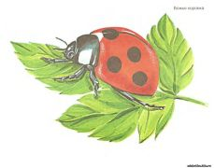сидит …….листе, 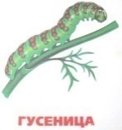ползёт …..стеблю,

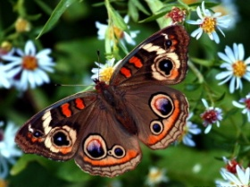 раскрыла крылья … цветами,  отдыхает ….листком,
 ползёт … улиткой, 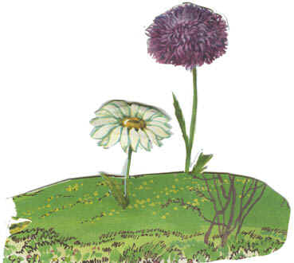 ромашка …. цветка.

- Пронаблюдай внимательно. Каких предлогов не бывает. Зачеркни их.
Над, около, пра, за, са, из, чез, в, через, со, про, зо.

Могу выполнить  Задание № | Лёгкое задание № | Трудное задание № | Справился сам с заданием № | Обратился за помощью к заданиям № | Хочу ещё выполнить задание №
Имя существительное.
- Прочитай правило. Имена существительные изменяются по числам: Единственное число обозначает один предмет, множественное число обозначает два или несколько предметов.Стол - столы, дом - дома, река - реки. При изменении числа имени существительного меняется его форма.
Найди и соедини пары слов (единственное число и множественное число).
Земля, дерево, книга, земли, руки, деревья, книги, рука.
2.Расмотри картинки, найди предметы, о которых можно сказать, что их много и найди предметы, когда можно сказать один предмет. Запиши названия этих предметов.

Много | один
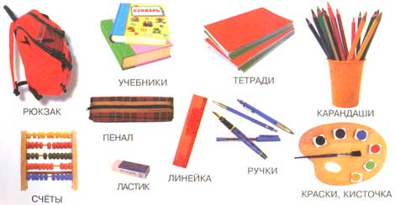
3.Подбери к единственному числу множественное число.
Кот - ___________дуб - _________сумка - _________стул - ______________
4.Подбери к множественному числу единственное число.
Страны - __________, узелки - __________, пузыри - ________

Могу выполнить  Задание № | Лёгкое задание № | Трудное задание № | Справился сам с заданием № | Обратился за помощью к заданиям № | Хочу ещё выполнить задание №

Собственные имена существительные.
Прочитай правило: Имена, отчества, фамилии людей и клички животных – это собственные имена существительные. Имена собственные пишутся с большой буквы.
- Придумай собственные имена существительные к героям на картинках.
 Утёнок ___________,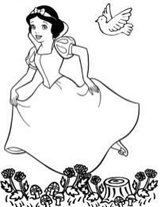 девочка____________,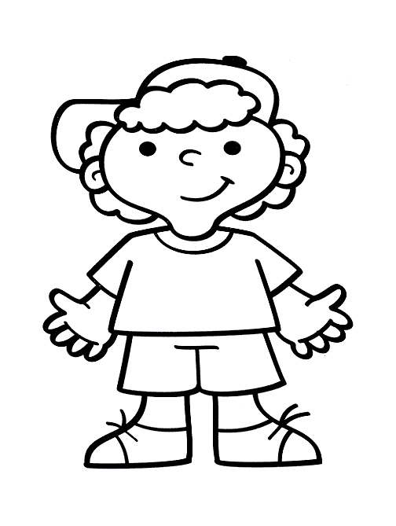мальчик___________,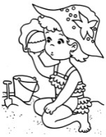сестрёнка _______
,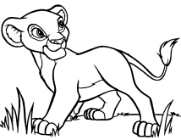львица _____________,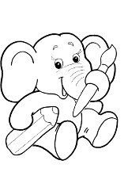слонёнок _____________.
- Прочитай вопросы, запиши ответы. Ответами будут собственные имена существительные.
Как зовут твою маму? Мою маму зовут ____________ .
Какое имя твоего папы? Имя папы __________ .
Кто твой друг? Мой друг ___________ .

- Найди ошибки и исправь их.
Во дворе гуляет Кот пушок. С тополей летит пушок. Пёс барбос лает во дворе. У маши живёт Пёс Барбос.

Могу выполнить  Задание № | Лёгкое задание № | Трудное задание № | Справился сам с заданием № | Обратился за помощью к заданиям № | Хочу ещё выполнить задание №

Безударные гласные. Прочитай правило. Чтобы проверить безударную гласную надо изменить слово так, чтобы безударный стал ударным, например: б..жит – бег, бежит.
- Игра «Найди пару». Соедини стрелочками слова, проверяемое и проверочное. о или а
волна | осенний
далёкий | боксёр
бойцы | танцевать
хлопушка | варенье
голова | волны
бой | даль
хлопать | бокс
варят | танец
осень | головы, головка

2. е, иили я
Д__нёк - день св__сток- свист, сн__жок - снег, с__мья- семьи, гр__да - грядка,ч__сло - числа, п__нёк -пень, л__нейка – линия, св__тить - свет, пл__совая - пляска.

3. Напиши проверочные слова:

Зв__зда - ________________, зм__я - ____________, з__л__неть -_______________, п__тно- ____________, т__нистый - _______________, св__стеть - ___________________, сп__шит - ________________ь, сп__сать - _______________, кр__чать - ______________________, л__нять- __________________
Лёгкое задание № | Трудное задание № | Справился сам с заданием № | Помогла мама с заданием № | Хочу ещё выполнить задание №

Парные согласные. Прочитай правило. Для того, чтобы проверить парный согласный на конце слова или в середине, надо подобрать проверочное слово так, чтобы после согласного стоял гласный, например: дуб – дубы, сказка – сказочка.
- Найди пару.
дуб | глаз | ножки | столбик
столб | кружка | дубы | морж
моржи | столбы | дубовый | кружечка
глазик | ножечки | глаза | дубок

- Заполни таблицу.
Проверяемое слово | Проверочное слово
шишка | Шишек (много)
рубашка | рубашечка
 | грибной
трубка
 | юбочка
серёжки
 | матрёшечка

- Подбери проверочное слово и вставь пропущенную парную согласную.
Сне.. - __________________ (г,к)
Гвоз..ь - __________________ (д,т)
Сле.. - ____________________ (д,т)
Ме..ки - _____________________ (ж,ш)
Пры..ки - ________________________(ж,ш)
Ло..ка - ____________________________(ж,ш)
Ло..ка - ________________________(д,т)
Ве..ка - __________________________(т,д)

Лёгкое задание № | Трудное задание № | Справился сам с заданием № | Помогла мама с заданием № | Хочу ещё выполнить задание №

Тема: Глагол.
- Прочитай правило. Глагол это часть речи, которая обозначает действие предмета и отвечает на вопросы: что сделал? Что будет делать? Что делает? Что сделают?
Пронаблюдай: рисовать (что делать), думает (что делает?), забежит (что сделает?) это глаголы.
Девочка рисует дерево. Говорится в предложении о девочке, которая (что делает?) рисует. Слово рисует это глагол, обозначает действие, которое выполняет девочка.

- Выполни задание. Подбери к рисунку слова глаголы. Посмотри какое действие выполняют насекомые на картинке.

_Что делает?____________ , _Что делает?__________________ ,

__Что делают?________________.
- Посмотри, что делают дети, напиши.
____________ , _____________,_________-

- Составь предложение с любым словом.
_______________________________________________
- Проверь свою работу.
Лёгкое задание № | Трудное задание № | Справился сам с заданием № | Помогла мама с заданием № | Хочу ещё выполнить задание №

- Найди слова обозначающие живые существа. Подчеркни эти слова.
Кошка, муха, дверь, пенал, лошадь, человек, книга, муравей, провода. Эти слова должны отвечать на вопрос – кто?
- Найди слова, отвечающие на вопрос – кто? Выпиши эти слова.
Картофель, тетрадь, портфель, лисица, капуста, люди, линейка, карандаш, паук, медведь, помидоры.
_____________________________________________________________________________________________________________________________________________________________________

- Выпиши слова обозначающие овощи.________________________________________________________________________________________________________

- Выпиши слова обозначающие зверей.
______________________________________________________________________________________________________________

- Напиши свою фамилию_________________________________________________________
№ | Самост-но справился с заданиями № | Трудности при выполнении заданий № | Легкие задания № | Нужна помощь при выполнении заданий № | Могу сам и хочу выполнить ещё задания № | Моё настроение после работы

Математика.
Контрольные работы. 1.
1.Прочитай условие задачи:
На полянке сидело 5 зайцев, к ним пришли ещё 4 зайца.
Прочитай вопрос задачи:
Сколько всего зайцев стало на поляне?
2.Обведи красным карандашом условие задачи, а синим вопрос задачи.
3.Выполни краткую запись:
Было –
Пришло –
Стало -
4.Запиши решение задачи. Подумай, если ёщё пришло 4 зайца, то стало больше или меньше зайцев. Выбери действие, знак и запиши решение. (сложение (+), вычитание (-).
________________________________
5.Запиши ответ задачи
Ответ:________________________
Прочитай и реши задачу.
На ветке сидело 3 воробья, к ним прилетело ещё 6 воробьёв. Сколько всего стало воробьёв на ветке?
6.Обведи красным карандашом условие задачи, а синим вопрос задачи.
7.Выполни краткую запись.
__________________________________________________________________________________________________________________________________________________________________________
8.Ответ:______________________________________________________________________
№ | Самост-но справился с заданиями № | Трудности при выполнении заданий № | Легкие задания № | Нужна помощь при выполнении заданий № | Могу сам и хочу выполнить ещё задания № | Моё настроение после работы

2.Контрольная работа. Решение задач.

  - Реши задачу. В вазе стояло 5 красных роз и 4 белые розы. Эти розы раздали 3 девочкам поровну. По сколько роз получила каждая девочка? Сначала ответь на вопрос: Сколько всего роз было в вазе? Затем сделай рисунок к задаче. И реши её.




  - Пользуясь таблицей умножения, реши выражения.

4
2 + 2х2= 6

Смотри на образец. Не забывай порядок действий.Действия в числовых выражениях выполняют в следующем порядке: 1) Умножение и деление; 2) Сложение и вычитание.

8 : 2 + 1 = 6 Х 2 – 2 = 18 : 2 +2 = 4 Х 3 + 4 =

5 Х 2 = 2 Х 9 = 3 + 9 =
10 : 2 = 14 : 2 = 27 – 26 =

Лёгкое задание № | Трудное задание № | Справился сам с заданием № | Хочу ещё выполнить задание №

Контрольная №3.

17+3= 25+3= 80+5= 50-4=
18+2= 29-4= 90+7= 20-6=
20+3= 36-6= 70+9= 10-4=

5+7= 7+6= 9+4= 10+5= 12-2=
9+4= 5+7= 5+6= 10+6= 15-5=

10+4+5= 25+5+5= 44-4+7= 5+ (4+1)=
17-7+4= 37+3+8= 39-1+2= 10- (4+6)=

Реши задачу.
На поляне 5 гусят, к ним пришло ещё 3 гусёнка. Сколько гусят стало на поляне?

Реши задачу.
В озере плавало 10 уток. К ним приплыло ещё 5 утят, а затем 7 уток вышли на берег. Сколько уток осталось в озере?

Сравни числа.
5 8 10 12 54 45 91 19
9 3 14 11 99 89 18 81

Сравни выражения
12+4 18-4 27+3 30-0

 | знаю |  |  |  | умею |  |  |  | могу |  |  |  | самооценка |  |  |  | Оценка товарища
Задачи устно
Анализ задачи
Краткая запись
Составление алгоритма
Решение задачи
Пояснение
Ответ

 | Простая задача

Решаю сам

Могу составить задачу
Испытываю трудности | Кр.запись | Выбор действия

Решаю по образцу

Выявление причин затруднения при решении задач.

ФИО | (+) или (-) | Испытываю трудности при решении задачи на этапе: | (+) или (-)
Нахожу условие задачи |  | Выделить условие задачи
Нахожу вопрос задачи |  | Найти вопрос в задаче
Понимаю сколько неизвестных в задаче |  | Трудно разделить известные данные от неизвестных
Составляю краткую запись |  | Трудно подобрать слова к краткой записи
Могу составить схему к задаче, чертёж |  | Трудно составить схему. Выполнить чертёж к задаче
Могу составить алгоритм решения задачи |  | Затрудняюсь при составлении алгоритма решения задачи
Могу записать решение |  | Затрудняюсь в выборе действий
Могу записать ответ |  | Не всегда правильно записываю ответ к задаче

4.Контрольная работа.

Реши выражения.

5 х 7 = 5 х 3 + 4 = 7 х ( 3 + 5) =
- 4х 6 = 6 : 2 + 17 =

Реши задачу.
Найди периметр и площадь прямоугольника со сторонами 3 см и 5 см.
- Реши неравенство.
4 х 9 * 45 : 5

Реши задачу.
В первой вазе стояло 7 роз, а во второй в 3 раза больше. Сколько всего роз было в двух вазах?
Вырази.
43 дм = …м …дм 9м3дм = …дм 4см 5мм= …мм

Контрольная работа 5.

  - Реши выражения.
23 х 4= ( 20+ 3) х 4= 20х4 + 3х4 =
14х6= ( 10+4)х6=

  - Реши задачу.
В одной коробке было 5 карандашей, а в другой на 7 больше. Сколько карандашей было во второй коробке. Сколько карандашей было в двух коробках?
  - Начерти первый отрезок длиной 5 сантиметров. А второй отрезок на 3 сантиметра больше, чем первый. Теперь начерти третий отрезок, его длина в 2 раза больше первого. (Длина первого отрезка 5 сантиметров.)

Контрольная работа №6.
Реши выражения.
(60 +9):3= 60:3+9:3=
40:2=
80:4=
Реши задачу.
Девочка сорвала 25 роз. 5 роз она подарила подруге. Остальные розы поставила в 4 вазы поровну. Сколько роз в каждой вазе.
Первым действием узнай, сколько роз осталось у девочки после того, как она 5 роз подарила. Запиши действие. Нарисуй столько роз, сколько осталось у девочки. Теперь расставляй эти розы в 4 вазы поровну. Запиши действие.

Контрольная работа № 7.
Сравни выражения.

7 х 5 * 6 х 9 35 : 7 * 48 : 8

Реши выражения.
35 х 1= 100 – 2 х 5= 23+35= 87 – 80 =

72 : 72=
98 -7=
Начерти прямоугольник со сторонами 4 см и 3 см. найди его периметр. Р = а х б
Вырази.
56 дм = …м…дм 88 мм = …см …мм 8м 9дм = ….дм

Контрольная работа № 6.

Реши задачу.
За 5 дней израсходовали 7 кг картошки и за 5 дней израсходовали 3 кг моркови. Сколько всего израсходовали овощей.

Сколько десятков, сотен, единиц в числах 259, 397, 625. Подчеркни разными цветами.

Реши выражения.
340 + 100= 700 – 500
530 – 200=
625 +120 =
Сравни числа.
259* 295 871*798 151 * 157
Вырази. 79 мм = ..см ..мм 4м5дм= …дм 7см5мм = ….мм
Контрольная работа №7
Реши выражения.
800:2 64 :2= 60:2+4:2=
800:20 864:2= 800:2+ 60:2+4:2=
Реши задачу.
Испекла мама 20 пирожков с картошкой и 15 пирожков с мясом. Эти пирожки разложили поровну на 5 столов. Сколько пирожков на каждом столе.
Сравни.
900+5 * 560 + 200 870 – 70 * 450 + 200
Вырази.
56дм= ..м …дм. 78 см= …дм…см 56мм= …см мм

Контрольная №8.
Реши задачу.
В 9 бидонов налили по 20 литров молока.
В 7 бидонов налили по 3 литра молока. Сколько всего литров молока в бидонах?
Реши уравнение.
72:х=8
Реши выражения.
179+100= 398 – 98= 88 : 4=
35 х 2= 27+49= 350 : 7=
Вырази.
27 см= …дм … см.
34 дм=…м …дм

- Реши выражения.
350 + 50 = 598 – 8 = 1000 – 500 =
270 + 30 = 647-47 = 300 + 250 =

+351 -457 +695
134 257 104

- Реши задачу.
На одной полке 10 книг, а на другой в 2 больше. Сколько всего книг на двух полках.

Выполни краткую запись.
1 полка - ___________________
2 полка - ? ______________
Всего - ?

№ | Самост-но справился с заданиями № | Трудности при выполнении заданий № | Легкие задания № | Нужна помощь при выполнении заданий № | Могу сам и хочу выполнить ещё задания № | Моё настроение после работы

